Escola Municipal de Educação Básica Augustinho Marcon.
Catanduvas, novembro de 2020.
Diretora: Tatiana Bittencourt Menegat.
Assessora Técnica Pedagógica: Maristela Apª. Borella Baraúna.
Assessora Técnica Administrativa: Margarete Petter Dutra.
Professora: Angela Marilha Garcia Miotto.
2ª Professora: Edilaine A. Gonçalves.
Aluno: Gustavo Nathan Berger.
3º Ano 1

Sequência Didática: A VIDA NO PLANETA TERRA
Disciplina: Matemática
Nessa semana vamos compreender o significado das multiplicações e observar padrões nas tabuadas que nos ajudam a memorizar os fatos fundamentais.
- Qualquer dúvida estou à disposição no WhatsApp (98822-8529).
- Leia com um familiar e realize as atividades.

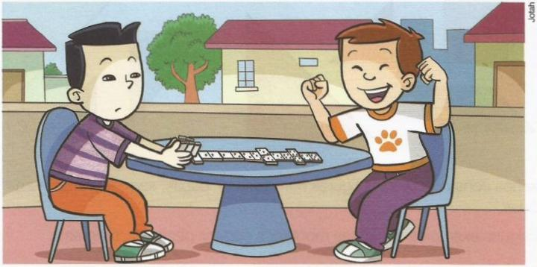
Foi organizado um torneio de dominó no bairro onde moram Gabriel e Pedro. Cada partida valia dois pontos. Gabriel e Pedro jogaram 4 partidas, um contra o outro.
Gabriel ganhou três partidas, ou seja, ganhou três vezes dois pontos.
Quantos pontos ele ganhou no total? ___________.
Podemos calcular a quantidade de pontos que Gabriel ganhou de duas formas:
2 + 2 + 2 = 6
3 x 2 = 6
Adição Multiplicação
A multiplicação pode ser representada das seguintes maneiras:
3 x 2 = 6 3
_x 2__
6
O sinal da multiplicação é x (lê-se: vezes).

Atividades
- Calcule o resultado das seguintes adições e registre:
- 2 + 2 + 2 + 2 + 2 = _____ f) 9 + 9 = ______
- 8 + 8 + 8 = _____ g) 9 + 9 + 9 + 9 = _____
- 7 + 7 = ______ h) 8 + 8 = _______
- 5 + 5 + 5 = ______ i) 7 + 7 = _____
- 3 + 3 + 3 = ______ j) 6 + 6 + 6 + 6 = _______
- Agora, calcule as adições da atividade anterior como uma multiplicação.
- 5 x 2 = ____ f) 2 x 9 =____

- 3 x 8 =_____ g) 4 x 9 =_____

- 2 x 7 =_____ h) 2 x 8 =_____

- 3 X 5 =_____ i) 2 x 7 =______
- 3 x 3 =_____ j) 4 x 6 = ______
- Resolva as operações e coloque os resultados na tabela do 2 e do 3:
TABUADA DO 2 TABUADA DO 3

2X1 | 1+1 | 2 |  | 3 X 1 | 1 + 1 + 1 | 3
2 X 2 | 2+2 | 4 |  | 3 X 2 | 2 + 2 + 2 | 6
2 X 3 | 3 + 3 | _______ |  | 3 X 3 | 3 + 3 + 3 | ________
2 X 4 | 4 + 4 | _______ |  | 3 X 4 | 4 + 4 + 4 | ________
2 X 5 | 5 + 5 | _______ |  | 3 X 5 | 5 + 5 + 5 | ________
2 X 6 | 6 + 6 | _______ |  | 3 X 6 | 6 + 6 + 6 | ________
2 X 7 | 7 + 7 | _______ |  | 3 X 7 | 7 + 7 + 7 | ________
2 X 8 | 8 + 8 | _______ |  | 3 X 8 | 8 + 8 + 8 | ________
2 X 9 | 9 + 9 | _______ |  | 3 X 9 | 9 + 9 + 9 | ________
2 X 10 | 10 + 10 | _______ |  | 3 X 10 | 10 + 10 + 10 | ________

- Utilize o recurso em e.v.a, as tampinhas de refrigerantes com os numerais que você recebeu, e realize operações de adição e multiplicação.
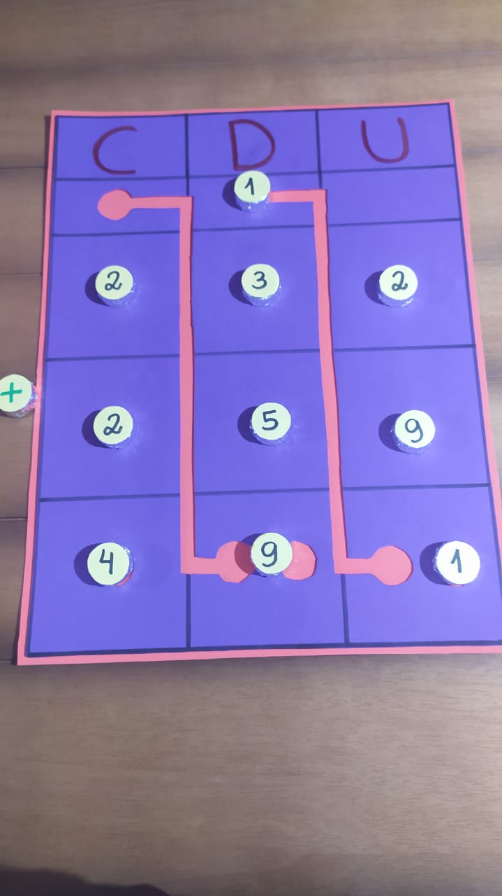

OUTRAS TABUADAS
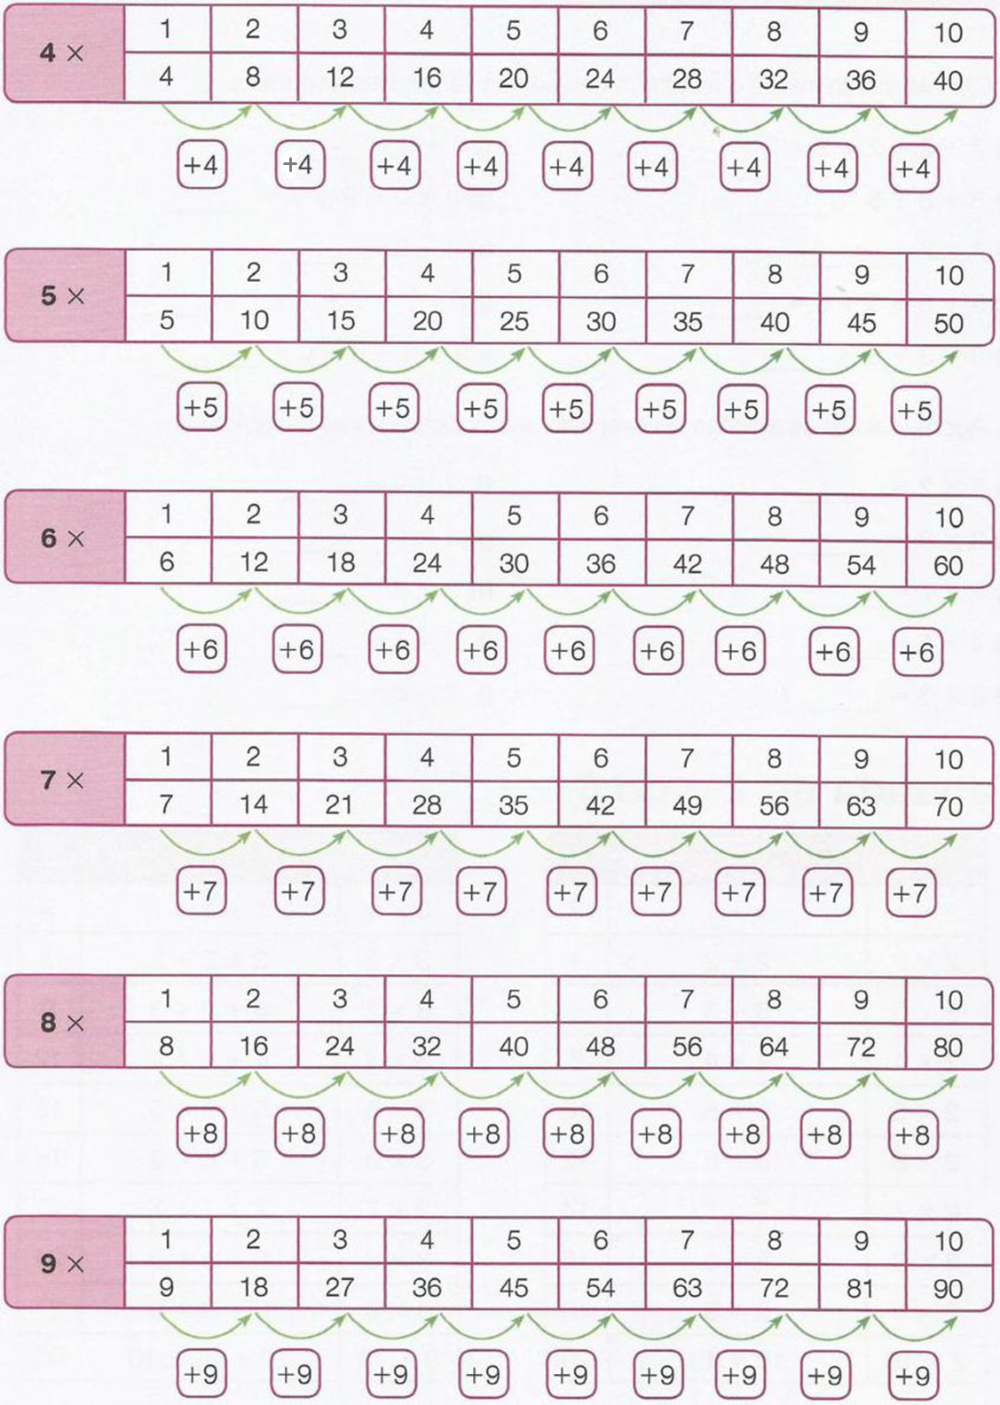
BOM ESTUDO!

